Boekverslag Oorlogswinter
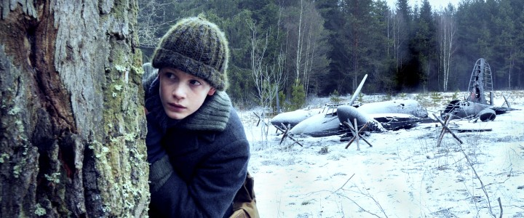
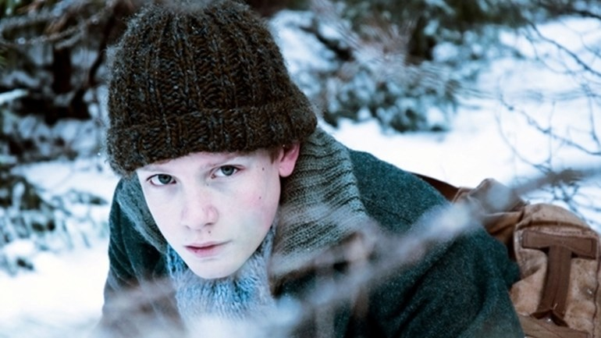
Naam: Rik Helming
School: Isselborgh
Klas: 2H
Niveau: HAVO
Inleverdatum: 15-3-2019

Inhoudsopgave
Hoofdstuk 1: Gegevens over het boek Oorlogswinter & Mijn verwachting,
Hoofdstuk 2: Gegevens over Jan Terlouw & zijn geschreven boeken,
Hoofdstuk 3: Samenvatting van het boek Oorlogswinter,
Hoofdstuk 4: Tijd van het boek,
Hoofdstuk 5: Ruimte van het boek,
Hoofdstuk 6: Personages in het boek,
Hoofdstuk 7: Thema van het boek,
Hoofdstuk 8: Perspectief van het boek,
Hoofdstuk 9: Mijn eindoordeel en evaluatie.
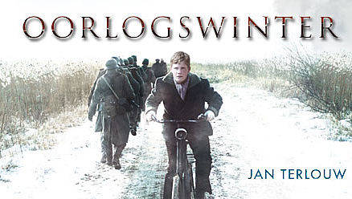

Hoofdstuk 1: Gegevens over het boek Oorlogswinter & Mijn verwachting
Dit is het eerste hoofdstuk van mijn lees/boek verslag. In dit hoofdstuk staan de gegevens van het boek Oorlogswinter en mijn verwachting van het boek.
Gegevens over het boek:
Titel: Oorlogswinter
Auteur: Jan Terlouw
Uitgever: Lemniscaat
Jaar van uitgave: 1972
Genre: Jeugdliteratuur, fictie & oorlogsroman.
Mijn verwachting van het boek Oorlogswinter:
Ik verwacht dat het een lang verhaal is, maar wel een interessant verhaal, dit omdat het best een dik boek is. Ik denk dat ik het boek met plezier ga lezen dit omdat ik boeken over oorlogen van vroeger erg interessant vind. Ik hoop ook dat er een beetje spanning in het boek voorkomt omdat je dan graag verder wilt lezen, Ik hoop dat omdat ik normaal niet zo veel boeken lees en ik er weinig motivatie voor heb.

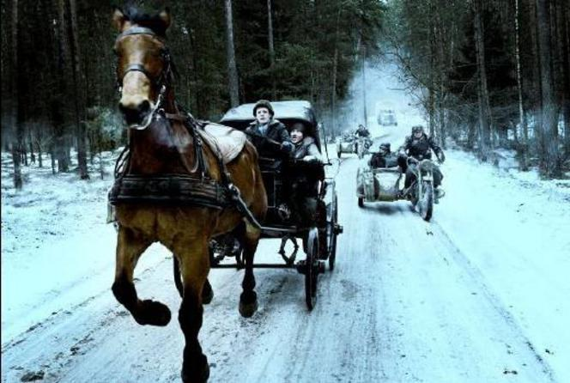

Hoofdstuk 2: Gegevens over Jan Terlouw & zijn geschreven boeken
In dit hoofdstuk staan de belangrijkste gegevens over Jan Terlouw en zijn geschreven boeken. Ik vind het zelf erg belangrijk dat ik genoeg gegevens weet van de schrijver voordat ik een boek ga lezen.
Gegevens over Jan Terlouw
Jan Terlouw is de schrijver van Oorlogswinter en nog vele andere boeken. Hij is geboren op 15 november 1931. Hij is geboren in Kamperveen. Hij heeft twee ouderen broers en twee ouderen zussen. Jan begon in 1948 aan zijn studie wis- en natuurkunde aan de universiteit in Utrecht, waarin hij in negentien zesenvijftig zijn doctoraalexamen behaalde. Tijdens zijn studie vervulde hij zijn eerste echte bestuursfunctie, als bestuurslid van studievereniging A-E, voorloper van het huidige A-Es kwadraat.
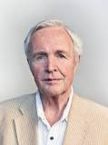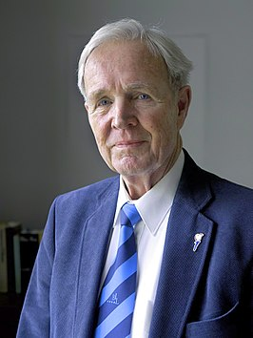
Geschreven boeken door Jan Terlouw
Jan Terlouw heeft in totaal vierenveertig boeken geschreven, de bekendste boeken zijn Oorlogswinter, Koning van Katoren en Briefgeheim. Het bekendste boek is toch Oorlogswinter, Vandaar dat ik het leesverslag hierover houdt. Jan Terlouw schrijft vooral boeken in de genre oorlog en actieverhalen, dit blijkt uit boeken zoals Koning van Katoren en Oorlogswinter.
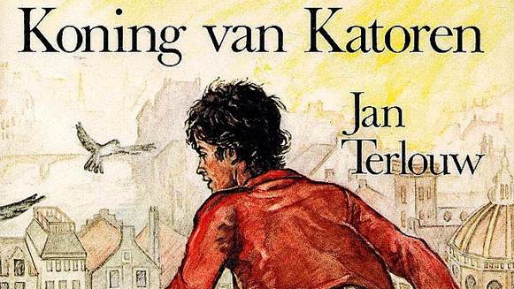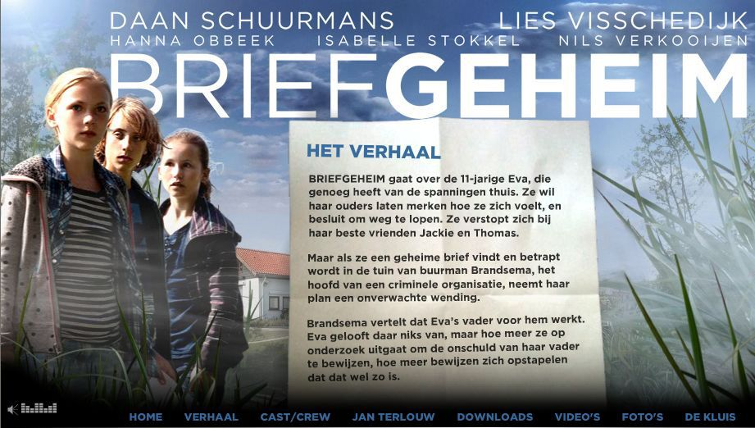

Hoofdstuk 3: Samenvatting van het boek Oorlogswinter
In dit hoofdstuk staat een korte samenvatting over het boek Oorlogswinter. Omdat het een erg lang verhaal is, heb ik geprobeerd om het kort te houden.
Michiel leeft in de tweede wereldoorlog. Hij is nog erg jong maar hij is al erg volwassen en krijgt op een gegeven moment van zijn buurjongen Dirk een brief. Hierbij zegt Dirk dat hij en drie anderen het distributiekantoor gaan overvallen. Als dit mislukt, moet Michiel de brief aan Bertus geven. De overval mislukt en Michiel wil de brief naar Bertus brengen. Maar deze is al opgepakt door de Duitse bezetters. Hij besluit zelf de brief te openen, en raakt door de inhoud van de brief, verwikkeld in het verzetsleven. Hij moet een Engelse piloot verzorgen die gewond is. De piloot is in het bos ondergedoken. Hij neemt zijn zus in vertrouwen omdat zij zuster is, en daardoor de piloot kan verzorgen, ook informeert hij zijn ‘oom Ben’.
Er worden dan tien mannen uit het dorp gevangen genomen, omdat er een Duitser in het bos is doodgeschoten. Als straf voor degene die zich niet komt melden dat hij de Duitser heeft vermoord, worden vijf van de tien mannen geëxecuteerd, waaronder de vader van Michiel. Later in het verhaal komt Michiel erachter dat ‘oom Ben’ geen oom is, maar een verrader in Duitse dienst. Terwijl Michiel altijd al dacht Schafter de verrader in het dorp was. Maar Schafter had zelfs joden die bij hem ondergedoken waren. Samen met enkele anderen wordt het plan gemaakt om Ben van Hierden uit de weg te ruimen. Deze nare klus klaart Michiel samen met meneer Postma. Na de oorlog komt Michiel erachter dat hij niet mee moet vechten in de oorlog, maar tegen oorlog moet zijn.
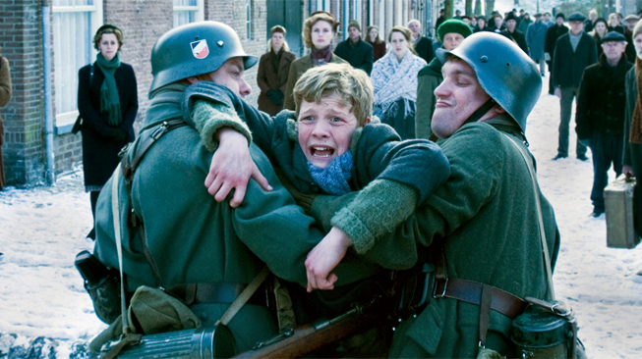

Hoofdstuk 4: Tijd van het boek
In dit hoofdstuk staan de vragen over de tijd wanneer het verhaal zich afspeelt.
In welke tijd speelt het verhaal zich af?
Het verhaal speelt zich af tijdens de tweede wereldoorlog in de jaren 1944 en 1945, in het verhaal komt ook de bevrijding van Nederland voor.
Hoeveel tijd verstrijkt er in het verhaal?
Het verhaal speelt zich af in twee jaar tijd. In die twee jaar verliest Michel zijn vader die door de Duitsers werd geëxecuteerd.
Is het verhaal Chronologisch vertelt?
Het verhaal is in Chronologische volgorde verteld, dit blijkt bijvoorbeeld uit toen de vader van Michel werd gearresteerd en een paar dagen nadat hij aangehouden was, toen de dader die de Duitser had vermoord zich niet had gemeld bij de Duitsers, 5 van de 10 aangehouden mannen, waaronder Michiels vader werden vermoord.
Is er sprake van Continue of Discontinue?
Er is spraken van Continue, dit omdat toen de vader van Michiel naast 9 anderen aangehouden werden, Michel opzoek ging naar zijn vader, maar hij er niet heen mocht van de Duitsers. Vervolgens werd zijn vader een paar dagen later vermoord door de Duitsers.
Is er sprake van tijdvertraging, tijdverdichting of tijdsprong?
Er is sprake van tijdsvertraging, er word namelijk tijdens het verhaal gebruik gemaakt van zinnen die afwijken van het verhaal. Dit in de zin dat ze het opeens weer bijvoorbeeld over de neergestorte Engelse piloot Jack gaan hebben net voordat Michiels vader word vermoord.
Zijn er Flashbacks of Flashforwards?
Er zijn voornamelijk Flashbacks, dit omdat Michiel elke keer terug denkt aan de Engelse piloot Jack. Er word dus telkens over het verleden gedacht en geschreven in het verhaal.
Hoe eindigt het verhaal?
Het verhaal eindigt met een gesloten einde, de oorlog is namelijk afgelopen, Michiel kan alleen nog moeilijk geloven dat zijn vader overleden is, hier heeft hij best veel moeite mee. Hij kan namelijk niet zonder zijn vader omdat hij hem altijd in goede banen leed.

Hoofdstuk 5: Ruimte van het boek
Waar speelt het verhaal zich af?
Het verhaal speelt zich grotendeels af in het dorpje Vlank waar de vader van Michiel de burgemeester is. Het licht op de noordrand van de Veluwe vlak bij Zwolle Doordat de Duitsers het land veroveren is de burgemeester niet meer de baas, maar hebben de Duitsers de macht. Als Michiel Jack wilt wegbrengen, moeten ze het water over vlak bij het dorp waar Michiel woont. De rivier heet de IJssel. Over de rivier lag een belangrijke brug voor de Duitsers die de Engelsen hebben gebombardeerd om die reden.
Wanneer speelt het verhaal zich af?
Het verhaal speelt zich af in de tweede wereldoorlog. Vooral aan het einde van de oorlog in 1944/45 midden in de winter, dit blijkt uit dat Michiel heel erg blij is als de oorlog voorbij is. Hij is blij dat het voorbij is, maar ook erg verdrietig omdat hij zijn vader verloren is in de oorlog.
Welke sfeer wordt er opgeroepen?
Er wordt een negatieve sfeer opgeroepen. Dit blijkt uit als de vader van Michiel vermoord is omdat er dan allemaal dingen door de ruit worden gegooid bij het huis van Michiel en er allerlei vernielingen plaats vinden bij het huis waar Michiel woont.
In wat voor milieu speelt het verhaal zich af?
Het verhaal speelt zich af in een milieu waar veel gebeurd. Dit kan ik merken aan de vele bijzonderheden die er worden verteld in het verhaal bijvoorbeeld uit alle details die worden gegeven tijdens het verhaal.
Voorspelt de beschrijving wat er gaat gebeuren?
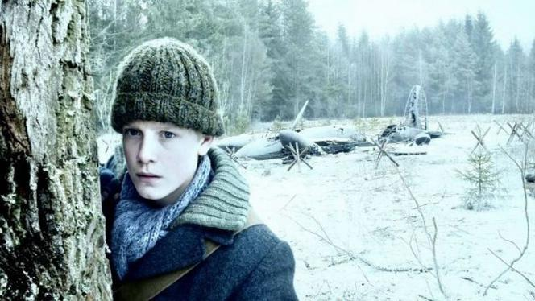
Ja, ik vind van wel. In de beschrijving staat namelijk dat het gaat over een jongen die de oorlog meemaakt. Ook staat er in de beschrijving dat er Michiel zijn vader verliest in de oorlog.

Hoofdstuk 6: Personages in het boek
Wie is de hoofdpersoon? Wat is zijn karakter? Hoe is het innerlijk van de hoofdpersoon, de gedachten, gevoelens, wensen en dromen?
Michiel is de hoofdpersoon in het verhaal. Hij is een jongen van ongeveer 15 jaar. Hij gaat niet meer naar school en is in zijn leven erg zelfstandig. Hij heeft een oudere zus en een jonger broertje. Het is een jongen met rossig, blond haar, heeft een lengte van ongeveer 1.70 tot 1.80 meter, en hij heeft een lichte huidskleur. Hij maakt in het begin van de oorlog als toeschouwer mee, later betrokken in het ondergrondse werk. Hij heeft een goed karakter, maar denkt al snel dat hij ergens de schuld van is. Hij is ook een aardige jongen met een goed verstand. Hij leeft een goed karakter. Dat zie je bijvoorbeeld aan dat hij niemand aan zijn lot overlaat.
Herken ik me in de hoofdpersoon?
Ik herken me heel erg in de hoofdpersoon. Ik ben net als Michiel erg zelfstandig. Ik zou ook in het begin van de oorlog toeschouwer zijn en als ik erachter kom dat je geen oorlog moet willen in de wereld zou ik ook tegen de oorlog worden.
Veranderd de hoofdpersoon in de loop van het verhaal?
De hoofdpersoon veranderd in de loop van het verhaal. Dit merk je vooral aan bijvoorbeeld dat Michiel in het begin van de oorlog toeschouwer van de oorlog is en aan het einde van de oorlog juist geen oorlog meer wilt.
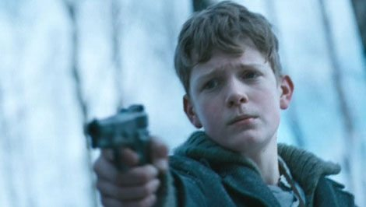

Vervolg op Hoofdstuk 6: Personages in het boek
Wie zijn de belangrijkste bijfiguren? Wat is hun karakter? In welk opzicht helpen zij de hoofdpersoon of werken zij hem juist tegen?
De belangrijkste bijfiguren zijn Jack, Oom Ben, Erica, zijn moeder, zijn vader en Schafter.
De kenmerken van de bijfiguren leg ik hieronder een voor een uit.
Jack:
Jack is ook een belangrijk persoon in het verhaal, hij is een Engelse piloot die is neergestort in de oorlog door de Duitsers. Hij overleefde het ongeluk maar had wel wonden en een gebroken been. Hij had zich verstopt in een bos in een hut die Dirk in het begin van de oorlog had gegraven. Hij was 25 jaar die in Londen in Engeland woont. Hij kan snel leren en is erg voorzichtig en hij heeft een goed karakter dat zie je aan hoe hij dingen doet of oplost.
Oom Ben:
Een niet echte oom van Michiel. Hij is fors gebouwd en heeft een blanke huidskleur. Hij is goed te vertrouwen, maar later in het verhaal blijkt hij een verrader (NSB-er) te zijn geweest. Hij trekt soms met Michiel op. Veel informatie heb ik niet over Oom Ben.
Schafter:
Door iedereen in het dorp gezien als een man die niet te vertrouwen is bijna als een verrader wordt beschouwt, Dat kwam doordat hij vaak met Duitsers optrok. Later in het verhaal als de bevrijders komen blijkt dat ook hij Joodse onderduikers heeft in huis.
Erica:
Erica is de persoon in het verhaal die Jack in het ondergrondse hol verzorgt voor de wonden en het gebroken been, zij is namelijk in opleiding voor dokter of verpleegkundige. Later word Erica op Jack verliefd. Erica is de zus van Michiel en speelt om die reden een grote rol in het verhaal.
Moeder van Michiel:
Emotioneel maar ze vertrouwt volledig op Michiel. Ze heeft het vermoeden dat Michiel bij het verzet zit. Ze heeft geen belangrijke rol maar ze komt wel vaak voor in het verhaal.
Vader van Michiel:
Burgermeester van Vlank, later werd de vader van Michiel in het verhaal gegijzeld en dood geschoten. Het was een stil iemand, was te vertrouwen en voorzichtig, maar wel iemand met een goed karakter.

Hoofdstuk 7: Thema van het boek
Wat is het belangrijkste onderwerp van het boek?
Het belangrijkste onderwerp in het boek is Oorlog. Dit is zo omdat het hele verhaal zich afspeelt midden in de oorlog. Michiel woont in een dorp waar de Duitsers de baas zijn. Zijn vader is de burgemeester van het dorp maar hij wordt later vermoord omdat degene die de Duitser in het dorp heeft vermoord niet op was komen dagen.
Zat er een bepaalde boodschap in het verhaal?
Er zit een bepaalde boodschap in het verhaal, zoals in de meeste! De boodschap in dit verhaal is dat je niet moet vechten in de oorlog, maar juist tegen de oorlog moet zijn.
Is er een motto in het verhaal?
De boodschap die het boek wil brengen heb ik ook al een beetje in het vorige hoofdstuk verteld. De boodschap is dat je niet moet vechten tegen de oorlog, maar er juist tegen moet zijn. Het boek wil je ook vertellen dat je geen oorlog moet willen voeren omdat het op heel de wereld impact heeft.
Welke motieven heb je ontdekt?
Ik heb in het verhaal Oorlogswinter verschillende motieven ontdekt. Bijvoorbeeld het motief waarom Michiel zo tegen de Duitsers is. Dit is zo omdat hij de manier waarop de Duitsers oorlog voeren niet normaal vind en zelf op sommige momenten onacceptabel. Dit motief wordt beïnvloed / versterkt op het moment dat de Duitsers zijn vader vermoorden. Ik heb ook nog het motief van Oom Ben ontdekt. Oom Ben sluit zich aan bij de Duitsers omdat hij zo snel mogelijk de oorlog wil verwijderen. Dit loopt zo uit de hand dat Michiel samen met Jack en zijn zus Erica besluit hem te vermoorden. Dit zijn de twee grootste motieven die ik heb ontdekt in het verhaal Oorlogswinter
Verklaring van de titel:
Het boek heet Oorlogswinter omdat het een verhaal is dat zich afspeelt in de winter in een dorp dat de Vlank heet waar Oorlog wordt gevoerd door de Duitsers. Er heerst een strenge winter in de Vlank waardoor het verhaal nog meer Oorlogswinter genoemd mag worden. In deze winter was er namelijk weinig voedsel waardoor veel mensen omkwamen van de honger.

Hoofdstuk 8: Perspectief van het boek
Wie is de verteller? Is het een Ik-verteller?
De verteller van het verhaal is Jan Terlouw ook wel de schrijver van het verhaal. Hij is de verteller in de meeste zinnen. In de zinnen waar Jan niet verteld is Michiel (de hoofdpersoon) de verteller. Er wordt namelijk vaak beschreven wat Michiel denkt omdat hij de hoofdpersoon is dus zijn er 2 vertellers.
Vertelt de ik-persoon wat op dat moment gebeurd of vertelt hij achteraf?
De ik-persoon (Michiel) verteld achteraf. Dit blijkt uit als Michiel oom Ben heeft omgebracht hij toch nog spijt blijkt te hebben en twijfels of het wel een zo goed idee was. Dit wordt later pas beschreven in het verhaal nadat de misdrijf die Michiel heeft gepleegd beschreven is.
Bij welke personages ligt het perspectief?
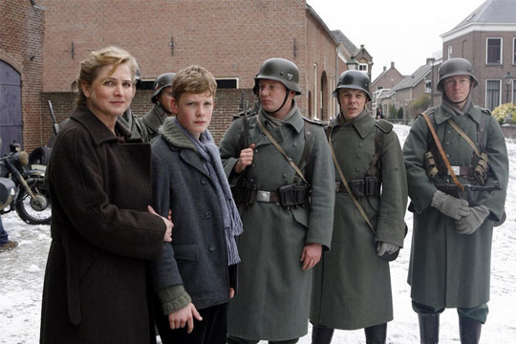
Het perspectief ligt voornamelijk bij Michiel. Er staat niet veel perspectief van Michiel in het verhaal maar het is wel de enige personage waarvan het perspectief word weergegeven in het boek. Hij zegt regelmatig dingen in het verhaal over wat hij denkt.

Hoofdstuk 9: Mijn eindoordeel en evaluatie
In dit hoofdstuk ga ik mijn eindoordeel doornemen en de evaluatie. ik zet de vragen niet in dit hoofdstuk omdat ik dit graag wil beschrijven als een verhaal. Het gaat over mijn mening en de evaluatie!
Ik vind het een spannend boek, dit vind ik omdat er veel spanningsbogen voorkomen in het verhaal waardoor je graag wilt doorlezen wanneer je moet stoppen doordat er op de meeste momenten spanning zit. Dit gaf mij ook motivatie om het boek verder te lezen. Ik ben namelijk van mezelf iemand die niet zo graag boeken leest omdat er meestal niet veel spanning in voorkomt. Daarom heb ik onder andere ook dit boek gelezen.
Ik vind het een herkenbaar verhaal omdat ik me in veel dingen kan herkennen. Neem bijvoorbeeld als voorbeeld dat Michiel op het moment dat zijn vader vermoord wordt er alles aan wilt doen om hem te redden. Dit zou mij niet overkomen, maar als ik een doel heb wat ik belangrijk vind en graag wil behalen, zou ik er ook alles voor doen om het doel te behalen.
Ik vind het ook een verhaal waar je wat aan hebt. Dit omdat je niet mee moet vechten in de oorlog, maar juist tegen de oorlog moet zijn. Dit is dan in Nederland op dit moment wel niet relevant, maar ik weet zeker dat het in de rest van de wereld waar wel oorlog is niet wordt beseft. De mensen denken tegenwoordig alleen maar aan geld en aan macht waardoor er steeds meer gevechten ontstaan. Het geloof kan ook een belangrijke rol spelen bij het voeren van oorlog maar dat is in dit verhaal niet aan de orde.
Ik vind dat het boek de verwachtingen die ik had beantwoord heeft. Het is een lang verhaal, maar wel erg interessant om te lezen als je het mij vraagt.
Het boek heeft me ook zeker aan het denken gezet. Niet over de oorlog maar meer over kleinere dingen. Zoals als je thuis ruzie hebt. Je kan er ook voor zorgen om vrede te houden om het zo maar even te zeggen. Ik ben er anders over gaan denken: je moet niet iemand pijn doen zonder redenen die alleen in je eigen belang zijn. Je moet juist anderen helpen met dingen waar de een goed in is, en de ander niet. Niemand is perfect en overal goed in! Onthoud dat maar eens goed!

Vervolg op Hoofdstuk 9: Mijn eindoordeel en evaluatie
In dit vervolg op Hoofdstuk 9 staan de laatste dingentjes over wat ik van het boek vind. Ik heb hier ook de evaluatie staan van het boek Oorlogswinter hoe ik het lezen ervaren heb.
Er bleek uiteindelijk een element te zijn dat mij niet aan stond. Dit is het feit dat Michiel heel erg boos word op de Duitsers omdat zij z’n vader hebben vermoord. Dit vind ik onlogisch want het kost energie en je kunt de tijd niet terug draaien omdat het toch al is gebeurd. Hij is dood en hij zal niet opeens weer levend worden.
Ik vind het een origineel verhaal omdat er weinig mensen zijn die hier boeken over schrijven. Ik vind het ook erg knap hoe mensen het bedenken om zulke verhalen te schrijven omdat dit mij alleen zal lukken met heel veel hulp!
Ik vond het boek redelijk makkelijk om te lezen. Dit omdat ik van mij zelf zoals eerder gezegd weet dat ik niet echt een lezer ben. Het was wel een heel mooi verhaal om te lezen.
Dit was mijn eerste boekverslag voor Nederlands. Ik hoop dat jij als lezer meer te weten bent gekomen over het boek Oorlogswinter. Ook hoop ik dat je als lezer aan het denken bent gegaan over hoe het allemaal wel niet gaat in de wereld.
